Hortensie – Ideales Geschenk zum Muttertag
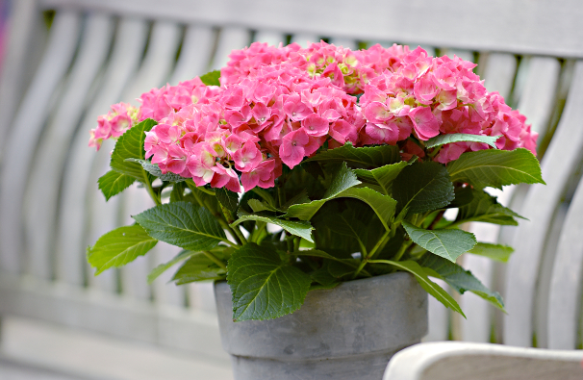
Verwandlungskünstlerin mit einzigartigem Charme
(GMH) Bühne frei für eine blühende Hauptdarstellerin zum Muttertag: Die Hortensie. Das ideale Geschenk für einen ganz besonderen Menschen. Denn die Verwandlungskünstlerin besticht durch ein großes Repertoire. Ganz nach Belieben schlüpft sie in unterschiedliche Rollen und versteht es mit ihrem einzigartigen Charme, selbst schattige Gartenplätze zu bereichern.
Bildnachweis: GMH

Bildunterschrift: Eine gelungene Überraschung: Üppig blühende Hortensien sind genau das richtige Geschenk zum Muttertag.

Bilddaten in höherer Auflösung unter: http://www.gruenes-medienhaus.de/download/Muttertag_2010_01_02.jpg

Ein breites Sortiment an Blütenfarben und -formen steht im gärtnerischen Fachhandel zur Auswahl. Langeweile kommt bei der Inszenierung von Teller-, Rispen- und Schneeball-Hortensien nicht auf. Wie von einem Knopf zusammengehalten scheinen die Blüten. Dabei machen die vergrößerten Kelchblätter den ganz besonderen Reiz der Pflanze aus. In Kombination mit weißgrünen Funkien, Buchsbaum und Storchschnabel bieten sie einen besonders reizvollen Anblick. Hortensien brauchen viel Wasser und lieben sauren Boden. Wo sie der Sonne ausgesetzt sind, sollte die Erde gegen das Austrocknen mit einer Mulchschicht bedeckt werden. Spezieller Dünger beugt Mangelerscheinungen durch kalkhaltiges Gießwasser vor und verhindert, dass blaue Blüten rosa werden.
Mütter können sich auf ein wahrlich lang anhaltendes Blütenfest freuen. Denn Hortensien lieben ihren Auftritt und blühen von Juni bis weit in den Herbst hinein. Die Blütenfarbe variiert je nach Sorte. Die grüne Akteurin beherrscht Spielarten in Weiß, Blau, Rot oder Rosa. Obendrein lassen sich die Blüten zu wunderschönen Sträußen verarbeiten.
Hortensien wirken nie nüchtern und sachlich. In einem stilvollen Topf oder einer geschmackvollen Vase arrangiert, verleihen sie jedem Tischschmuck eine frühsommerliche Festlichkeit. Verständlich, dass zum Muttertag viele dem einzigartigen Charme unterliegen.

